２０２２BRM５０１日高門別２００km
出走ガイド

BRM５０１日高門別２００kmの参加申込みをいただきありがとうございます。
この出走ガイドでは日程やルール等をご案内いたします。

新型コロナウイルス感染防止のため従来の実施方法とは異なる手順を採っておりますので、
事前に内容をよく読み把握してから当日に臨んでください。

ランドヌール札幌 実 施 担 当 野﨑 聖詞 連絡先 090-9753-5599

１ 日程

【種 目】
BRM200km

【開 催 日】
令和 ４年 ５ 月 1 日 (日) ７：００スタート

【集合場所】
もみじ台緑地（北海道札幌市厚別区もみじ台北３丁目１１）東側駐車場付近

【受付開始】
６：３０ から受付開始。

【スタートの流れ】

- スタート受付にて権利放棄書へサインしブルベカードを受け取る

- ブルベカードへの氏名・住所等の記入を行う

- ６：４５からブリーフィングを行うので走者全員参加

- ブリーフィング終了次第各自で車検を行い、ブルベカードへの車検サインを記入して出走

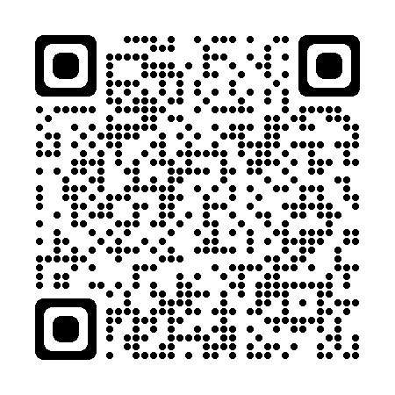
ブルベカードの書き方

※スタートクローズ時間は７：３０です

【制限時間 】
１３時間３０分

【コース】
札幌市厚別区もみじ台緑地～北広島～恵庭～千歳～鵡川～門別
～厚真～恵庭～北広島～札幌市厚別区

【ゴール】
セイコーマート 新札幌店

【配布資料】
出走ガイド・キューシート・走行上の注意・Ride With GPSデータ (各自ダウンロード)
クイズポイントの問題（ブルベカードと一緒に当日配布）

【持参する物】
ボールペン （忘れた場合は主催が用意した共用のものを使用していただきます）。
マスク（スタート受付時、コンビニ等店内では必ず着用してください）。

【その他】
厚生労働省が提供する「新型コロナウイルス接触確認アプリ」（通称：COCOA）を
開催日から14日前までにインストールして下さい。受付時に確認することがあります。
参加後に陽性と判断された場合は陽性登録してください。

【中止判断】
各種警報の発令や開催地及び経由地の緊急事態宣言発令などにより中止することもあります。
中止の場合でも参加費 は返却しません。

２ ルール

すべて BRM 規定に基づいて実施いたします。ブルベルールを下記オダックスジャパン Web にて
熟読ください。また独自規定もございますのでR札幌サイト、参加ガイドもご参照ください。

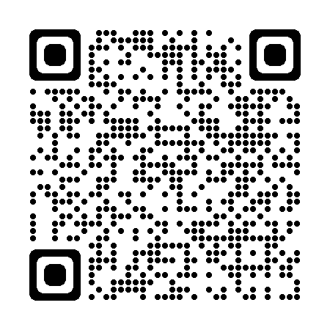

BRM/AJ 規定

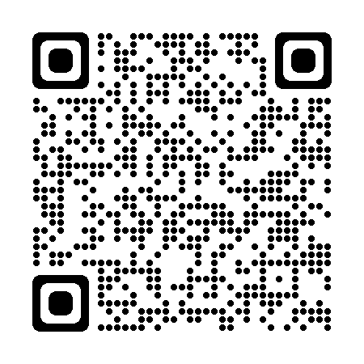

2022年ランドヌール札幌主催ブルベの実施方針・参加に関する注意事項ついて

３ 義務装備(これらの装備がない時は出走不可)

・ 前照灯（１灯以上、自転車本体に固定）
・ 尾灯(1 灯以上、自転車本体に固定、赤色で常時点灯可のもの、点滅は不可)
・ ベル(自転車本体に固定、鈴・カウベルを替わりにすることは不可)
・ ヘルメット
・ 反射ベスト(ローカルルールとして常時着用、タスキ、蛍光色の伴わない
再帰反射材のみのものは不可)

※なお、反射ベストについてはＲ札幌Ｗｅｂ内の補足説明をご覧ください。

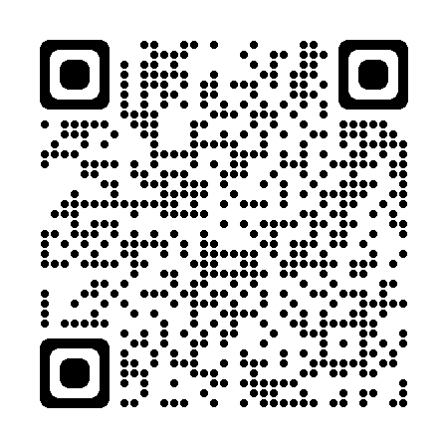

BRM参加ガイド

４ コントロール

【PC1・PC2・PC3・ゴール】
買い物をしてレシートを貰ってください。
取得したレシートの取り扱いについては 「９ ゴール受付について」 に記載しています。

【クイズポイント１・クイズポイント２】
スタート受付時に渡されたクイズの答えをブルベカードのクイズポイント回答欄に
記入してください。

５ ＤＮＳおよびＤＮＦ

出走をキャンセル(DNS)する場合はDNSフォームにて必ず連絡してください。

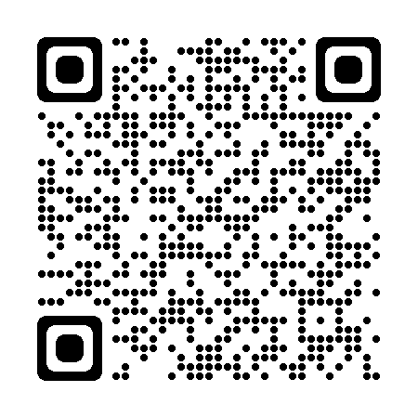
DNSフォーム

リタイア(DNF) する場合はDNFフォームにて必ず連絡してください。
DNFフォームへのリンクはブルベカードに記載されています。

６ 事故に遭った場合

事故に遭った場合は必ず主催者に連絡してください。

野﨑 聖詞 連絡先 090-9753-5599

７ 集合場所について

集合場所は以下の場所になります。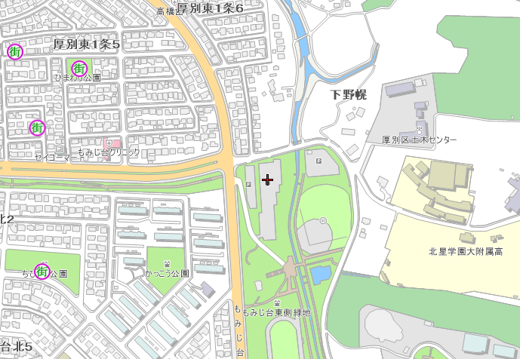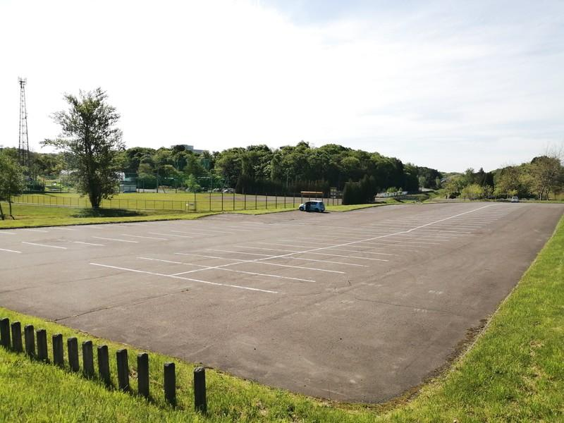

８ 駐車場について

公園内に施錠しない駐車場がありますが、公共のものですので自己責任において盗難等十分に
注意してください。

９ ゴール受付について

ゴール受付は設置しません。郵送となりますので以下の手順に従ってください。

- 記入例に従いブルベカードにPC・ゴール枠にレシート発行時刻、
クイズポイント枠にクイズの答え、メダルの要・不要、完走サイン(日本語氏名)を記入。

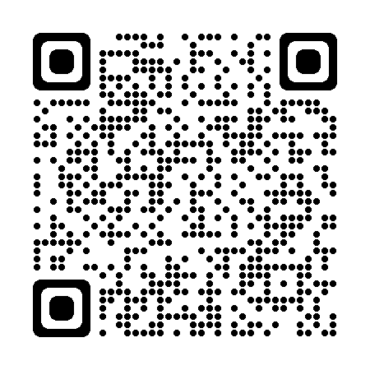
ブルベカードの書き方

- ブルベカード・レシートを封筒に入れて投函。

ゴールクローズの日の翌日から起算して7日以内に主催者宅に届かない場合は
理由を問わずDNF扱いとしますのでなるべく早く投函してください。

- メダルを購入する方はゴールクローズの日の翌日から起算して７日以内に
1000円を以下の口座番号に振込む。手数料は本人負担。

ゆうちょ銀行 店番279 預金種目 当座 店名二七九店
口座番号 0047711 ランドヌール札幌

メダル希望欄が「はい」になっていても期日までに入金が確認できない場合は
メダル購入をキャンセルしたものとして取り扱います。

以上

